**瓜亚基印第安人编年史**

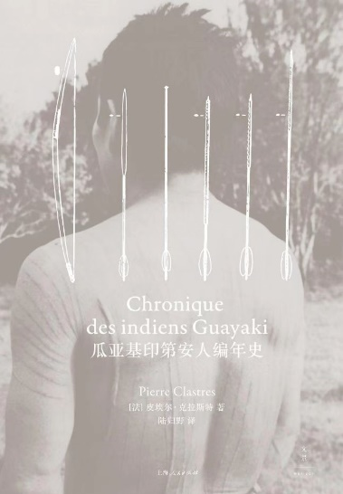

**作者：**皮埃尔·克拉斯特（美）

**出版社：**上海人民出版社，2021

**索书号：**K781.8/4542

**馆藏地：**江安图书馆

**书籍简介：**描述了本书作者皮埃尔·克拉斯在瓜亚基人被安置于安居点后进入了这个部落，与他们一同生活，对他们在生育、死亡、饮食、求偶、部落管理、性向认同、劳动分工等方面进行了入微的观察和书写。

**内容简介：**这本书从一个印第安孩子的诞生开始，非常有故事性和画面感。作者与他的田野对象在书里主客交融，一方面能细致地感受到瓜亚基印第安人怎么生活以及为何如此生活，另一方面也能观察到一个人类学家是怎么在进行他的田野生活。作者及其细腻的还原了那些现象背后的缘由，也展示了他探究的耐心与细腻以及那种对不带偏见的深层理解的追求。这是一部让人击节的人类学杰作，使用前现代的平实语言，展示了一个"野蛮"部落的"文化"。瓜亚基印第安人部落是无知、迷信、冷漠和野蛮的，他们会杀婴、杀老人、杀仇人，特别是仪式性食人。因此，该部落的消失，不是死于大自然，而是灭绝于所谓同类的围剿，同时也带走一些奇特的语言、习俗、传说和信仰，书中传达了对于人类社会的政治思考也让人陷入深思。

同类图书

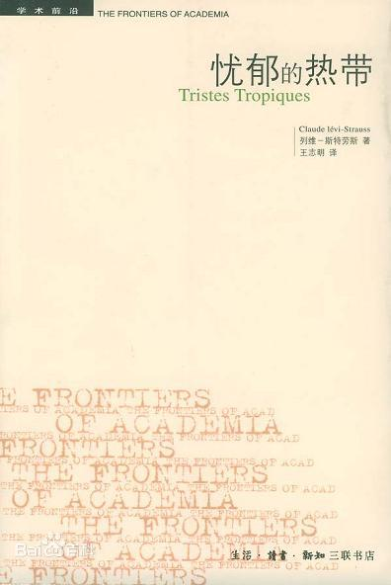

忧郁的热带

列维-斯特劳斯著

三联书店，2005

C912.4/L475(2)/2005

江安馆 文理馆

图文：华西临床医学院 周玉倩

审校：韩夏 范馨元

组稿：资源建设中心